Муниципальное общеобразовательное учреждение

«Гимназия № 29»
г. Саранска, Республики Мордовия

Исследовательская работа
на тему « История развития чертежа»

Выполнила:
учитель черчения и изобразительного искусства
Балахонова Мария Дмитриевна

г. Саранск, 2014год.

Содержание.

1. Введение.
2. Основная часть.

2.1.История развития чертежа.
2.2.История развития изображений.
2.3.Ученые – графики, внесшие огромный вклад в развитие науки о графических изображениях.

3.Заключение.
Люди разных профессий о чертежах.

4. Литература.
5. Приложения

В гимназии №29 на уроках технологии я обучаю учащихся основам черчения.
Все что окружает человека: архитектурные сооружения, техника, предметы быта, одежда, обувь и другое – все создается по чертежам. Я поставила цель заинтересовать обучающихся значимостью чертежа в жизни человека. Мы рассмотрели историю развития современного чертежа от простых и до компьютерной графики.

- Краткое описание истории развития чертежа, история развития графических изображений сопровождается рисунками – чертежами
- иероглифическое письмо
- рисунок - план
- чертеж – план Кремля
- чертеж мельницы на реке
- чертеж моста и сторожевой башни
- чертеж профилей ботика (18 век)
- чертежи подъемного ворота
- чертеж паровоза Черепановы (19 век)
- строительный чертеж
- чертеж детали
- сборочный чертеж
- компьютерные чертежи
2.Ученые – графики
- Гаспар Монж
- Иван Петрович Кулибин
- Валериан Иванович Куприянов
- Николай Алексеевич Рылин
- Владимир Осинович Тердон

История развития чертежа

Для того чтобы понять, какой путь прошел современный чертеж с момента его возникновения до наших дней, рассмотрим основные этапы развития инженерной графики и стандартизации.
Задолго до того, как люди создали письменность, они научились рисовать окружающие их предметы. Для создания графических изображений на различных этапах развития общества использовались разнообразные материалы и инструменты. Сначала материалом служила земля, стены пещеры, камни, на которых рисунки выцарапывались. Затем использовали бересту, кожу, холст, пергамент, бумагу и другие материалы, на которых изображения наносились чернилами или тушью с помощью гусиного пера. Только в конце XVIII века для построения графических изображений стали применяться карандаши.
Прослеживая путь развития чертежа от древних времен до наших дней, можно выделить два основных его направления: первое - строительные чертежи, по которым строили жилища, промышленные здания, мосты и другие сооружения; второе - промышленные чертежи, по которым создавали различные инструменты, приспособления, машины.
Возникновения строительных чертежей относится к тому времени, когда люди для постройки жилища или помещения для хранения утвари или зимовки скота на земле в натуральную величину разбивали планы помещений и на них возводили постройки. Делалось это с помощью примитивных приспособлений. Линейные размеры откладывались разметочным циркулем, окружности проводили с помощью веревки и двух колышков. Один колышек вбивался в землю и играл роль центра, другим, натягивая веревку, проводили окружность.
Когда возводимые сооружения стали занимать обширные площади, потребовалось участие большого количества людей, возникла необходимость вычерчивать чертежи в уменьшенном виде, на каком-либо материале (коже, холсте, пергаменте). Чертежи выполняли без масштаба, но с размерами, и только в XVI веке стали применять масштаб. Первоначально изображение в плане ( вид сверху ) совмещали с изображением фасада здания ( вид спереди).
В XVI веке в Москве по приказу Ивана Грозного был создан «Пушкарский приказ», который ведал инженерным и артиллерийским делом. Там были уже чертежники, которых тогда называли «чертещиками». Чертежи выполнялись с помощью инструментов: линейки и циркуля. По распоряжению Ивана Грозного по всему Московскому государству специальными людьми собирался географический материал, который лег в основу составленного в XVI веке «Большого чертежа» всей Московской Руси.
В начале XVII веке при Борисе Годунове был составлен «Годуновский чертеж Кремля», изображавший дворцовые палаты оборонительные укрепления, расположенные вокруг Кремля.
В начале XVIII века в период правления Петра I в России бурно развивается кораблестроение, горнорудная промышленность, строятся машины и заводские силовые установки. Все это требовало умелого выполнения чертежей. В связи с этим по указу Петра I вводится преподавание черчения в специальных учебных заведениях, что послужило причиной появления в 1708 году первых учебников по черчению: «Приемы циркуля и линейки» и «Практические геометрии». В это время появляются первые чертежи заводских сооружений, где изображения выполнялись в двух видах. Сохранился чертеж двадцатидвухвесельного шлюпа, выполненный лично Петром I.
Еще в XVIII веке, когда ремесленное производство начало уступать место заводскому производству, стало ощущаться неудобство от того, что каждый завод работал по своим чертежам. Это создавало большие неудобства в работе производства. Возникла необходимость стандартизации.
Стандарт – это образец, норма. И этому В.В.Маяковский посвятил стихи.

«Нормализованная гайка».

Подходи, рабочий!
Обсудим, дай-ка,
что это за вещь такая гайка?
Что гайка?
Ерунда! Малость!
А, попробуй-ка
езжай, ежели сломалась.
Без этой вещи
без гайки той —
ни взад, ни вперед.
Становись и стой!
Наконец отыскали гайку эту...
Прилаживают...
Никакой возможности нету!..
Эта мала,
та велика,—
словом,
не приладишь ее никак.
И пошли пешком,
как гуляки праздные.
Отчего?
Оттого, что гайки разные.
А если гайки одинаковые ввесть,
сломалась —
новая сейчас же есть.
И нечего долго раздумывать-
тут: - бери любую —
хоть эту, хоть ту!. И не только в гайке наше
счастье.
Надо
всем машинам
одинаковые части...

С развитием техники чертежи усложнялись, и их выполнение требовало более высокой точности исполнения. Стали применять масштабы, проекционную связь, выполняя разрезы, без которых невозможно было понять внутреннее устройство детали.
В 1798 году французский ученый Гаспар Монж опубликовал свой труд «Начертательная геометрия», в которой он обобщил труды специалистов в изображении пространственных форм на плоскости и показал решения технических задач графическим способом. Так в конце XVIII - начале XIX веках, когда появилась и стала развиваться начертательная геометрия, метод ортогональных проекций получил научное обоснование.
С течением времени изображения совершенствовались, видоизменялись, становились удобными для работы и постепенно преобразовались в изображения современного чертежа.

История развития изображений

В технике используется множество способов, с помощью которых получают различные графические изображения. Наиболее употребимые, из них, создавались и совершенствовались в течение многих веков.
Рассматривая историю развития изображений, принятых в технике, следует обратиться к истокам - первобытным рисункам и древним пиктограммам. Именно в них берёт своё начало, зарождается и формируется графический язык, основой которого являются способы изображений.

Возрождение
В эпоху Возрождения открывались законы перспективы, закладывались практические основы отображения технической информации новыми графическими способами. В настоящее время он называется (линейной перспективой) и используется в архитектуре, рисунке, живописи , дизайне.
Древняя Русь
Развитие способов изображений на Руси шло самобытным путём. На миниатюрах 14 15 вв. мы можем увидеть изображения ,которые напоминают современные аксонометрические изображения и технические рисунки, используемые в настоящее время в технической графике.
Чертежи на Руси изготавливались «чертёжщиками» (чертёжниками), упоминание о которых можно найти в «Пушкарском приказе» Иване IV.Эти рисунки - чертежи представляли собой вид на сооружение «с высоты птичьего полёта». На рис. план-чертёж части Кремля, выполненный Б. Годуновым в начале XVIIв.
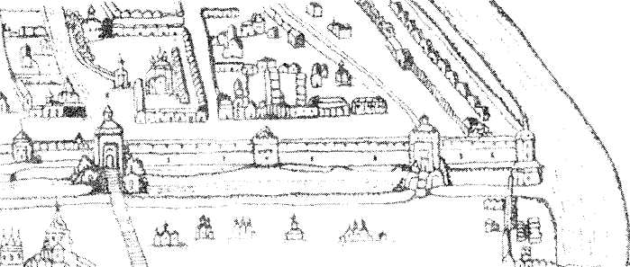
В России существовали графические способы, которые позволяли изобразить машину, архитектурное сооружение с нескольких сторон, чтобы получить более полное представление об их форме и размерах. В конце XVII века в России вводятся масштабные изображения.
Развитие техники вызвало необходимость совершенствовать методы и способы графических изображений. Русские чертёжники и сам царь Пётр 1 выполняли чертежи методом, который позже будет назван методом прямоугольных проекций (основателем метода является французский математик и инженер Гаспар Монж).
Появляются новые виды изображений, названные профилями (профиль спереди, сверху), которые стали прообразами современных изображений в системе трёх проекций ,используемых на чертежах.

С большим мастерством выполняли чертежи крупнейшие русские механики и изобретатели. Интерес представляют способы отображения формы изделия на чертежах , используемые : Ф. Борзовым при создании подъёмного ворота, Р. Глинковым при проектировании деталей прядильно-чесальной машины.
Развитию технической графики посвятили свои труды профессора А.И.Добряков, Н.А. Рынин, Д.И.Каргин, Н.Ф. Четверухин и другие.
Вся история развития чертежа неразрывно связана с техническим прогрессом. В настоящее время, чертёж стал основным документом делового общения в науке ,технике, производстве, дизайне, строительстве.

С течением времени изображения совершенствовались, видоизменялись, становились удобными для работы и постепенно преобразовывались в изображения современного чертежа.

Учёные — графики,
сыгравшие важную роль в развитии чертежа.

История возникновения и развития науки об изображении предметов на плоскости берёт своё начало в далёком прошлом.
С развитием строительного дела и техники людям понадобились такие способы изображения пространственных предметов, которые позволили бы быстро и точно передать действительные размеры этих предметов, отразить их особенности и взаимное расположение. Как это сделать?
На этот вопрос пытались ответить многие учёные - графики, которые, создавая свои изобретения, внесли огромный вклад в развитие науки о графических изображениях на плоскости.
Вот некоторые из этих людей:
Гаспар Монж (1749-1818)
Французский математик и инженер, выдающийся ученый XVIII века.
Один из основателей Высшей нормальной и Политехнической школ в Париже (1794 г.)
Основоположник начертательной геометрии
Автор множества трудов по дифференциальной геометрии и дифференциальным уравнениям. Член Парижской Академии наук
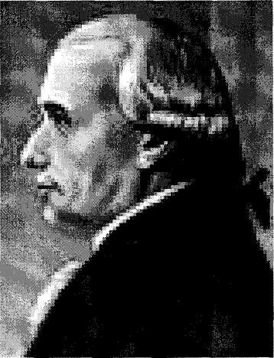

Иван Петрович Кулибин (1735-1818)
Русский механик, конструктор и изобретатель Изобрел множество различных механизмов
Усовершенствовал шлифовку стекол для оптических приборов, разработал проект и построил модель моста через р.Нева пролетом 298 м., создал «зеркальный фонарь» (прототип прожектора), семафорный телеграф и мн. др.
Один из шедевров изобретателя - часы в форме куриного яйца. Для которого было создано несколько десятков чертежей. Внес огромный вклад в историю развития чертежа.

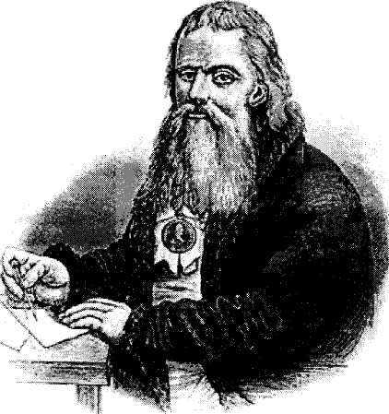

Валериан Иванович Курдюмов (1853-1904)
Первый русский профессор начертательной геометрии, продолживший мысль Гаспара Монжа.
Создал «Курс начертательной геометрии», выдержавший ряд изданий. В этой работе дальнейшее развитие получили способы преобразования проекций (вращение и перемена плоскостей проекций)
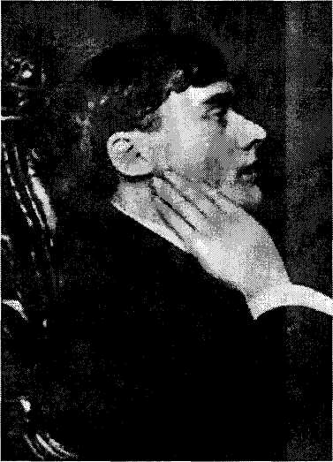

Николай Алексеевич Рынин(1877-1942)
Автор большого количества работ о методах изображений. Затем эти методы использовались для решения задач по механике и расчета освещенности помещений.
Работал над применением методов начертательной геометрии в области авиации, аэрофотосъемки, кинематографии и в военном деле.
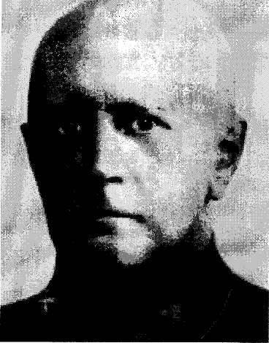

Владимир Осипович Гордон (1892-1971)
Автор первого стабильного учебника
по черчению (1934) для школ и «Курса начертательной геометрии» для студентов.
В. О. Гордон считал, что эффективное изучение курса черчения немыслимо без экскурсов в область техники, без приобщения учащихся к некоторым техническим знаниям, введения их в круг некоторых технических понятий и общих сведений. Все эти мысли учёного успешно реализуются теперь в учебной литературе.
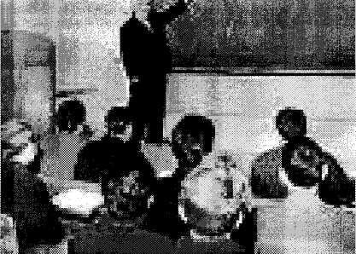
Роль ученых - графиков в развитии черчения велика.
Человеку, работа которого связана с созданием техники и со строительством, необходимо знать все основы построения чертежа, без которых в наше время невозможно строительство зданий и гидротехнических сооружений, немыслимо изготовление каких-либо предметов, машин или механизмов.
Компьютерные технологии позволяют создавать сложные проекты.

Заключение.

Люди
РАЗНЫХ ПРОФЕССИЙ О ЧЕРТЕЖЕ

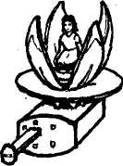«Дюймовочка»... Видели вы такую игрушку? Нажимаешь на пружину— цветок раскрывается, и в чашке Дюймовочка, та самая, о которой говорится в сказке. Сказку эту вы, наверно, все читали. Так вот, чтобы сделать такую игрушку, потребовалось шестьдесят чертежей!»
Л. Воробьев, слесарь.

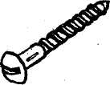«Я — токарь. Поступает ко мне на станок заготовка — кусок металла, а я должен сделать из нее деталь. Даже несложную деталь — вот, к примеру, маленький винтик— и тот без чертежа сделать невозможно. Токарь, взглянув на чертеж, должен сразу представить себе, как будет выглядеть будущая деталь. Тот, кто не умеет разбираться в чертеже, дает брак, портит продукцию».
Ю. Диков, мастер.

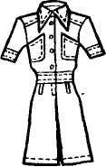 «Знаете ли вы, что ваша одежда тоже делается по чертежам? Ведь чтобы сшить платье, нужны выкройки, а для выкройки нужен чертеж, и притом очень точный. Ошибись закройщик где-нибудь хоть на сантиметр — и рукав или воротник будет сидеть косо... У меня есть альбом, в котором около 250 чертежей. Тут чертежи для рукавов разных фасонов, воротничков, манжет, карманов
и даже хлястиков».
А. Завидонов, закройщик.

 «Принесли мне однажды в цех чертеж новой модели стула. Стал делать, и вдруг у меня явилась мысль: «А что, если изменить крепление спинки? Тогда стул можно сделать быстрее». И я предложил изменить чертеж спинки. На фабрике со мной согласились. Вот видите, если мастер умеет читать чертежи, ,то он выполняет свою работу не механически, а обдуманно, творчески».
И. Погорелый, столяр.

«Я не представляю себе архитектуру без чертежа. Это так же немыслимо, как музыка без звука или литература без слов.
Допустим, что. архитектор продумал и мысленно представил себе будущее здание. Но как передать сбой мысли другим без чертежа? Без него не расскажешь, как построить дом, не рассчитаешь, не докажешь возможности создания какого-нибудь сооружения».
Б. Иоффан, академик

Знание чертежа необходимы каждому человеку, ведь чертеж является техническим языком межнационального общения

Список литературы:

- Карчер М. Новгород, «Аврора», 1975г.
- София Киевская (фотоальбом) – Киев, 1984г.
- Бродский Б. Связь времен – Москва, 1984г.
- Воронин Н. Владимир. Боголюбово. Суздаль. Юрьев – Польский – Москва, 1984г.
- И.А.Воротников Занимательное черчение. Москва «Просвещение», 1977г.
- Василенко Е.Р.Уроки черчения. «Народная асвета». Минск, 1974г.
- Дембинский С. И. Кузьменко В.И. Черчение в школе. «Просвещение» Москва, 1968г.
- И.С. Вышнспольский и Л.И Тржецяк. ГОСТ «Чертежи в машиностроении». Москва, 1963г.
- Л.М.Эйдельс. От пещерного рисунка до кинопанорамы. Москва «Просвещение», 1964г.
- А.А.Кузин. Краткий очерк истории развития чертежа в России. Москва, 1955г.

Приложение
